Modulul : CREȘTEREA ANIMALELOR
Clasa: a X a A
TEMA: Tehnica folosirii animalelor la reproducție - Ciclul sexual Rezultate ale învățării evaluate: Înmulțirea animalelor și păsărilor domestice. Timp alocat: 30 minute

TEST DE EVALUARE

- Timp de lucru 30 minute
- Toate subiectele sunt obligatorii
- Se acordă 10 puncte din oficiu

Lucrați individual
I.Citeşte cu atenție enunțurile de mai jos și dă răspunsurile corecte.
Se Completează diagrama de mai jos — HARTA CUVINTELOR
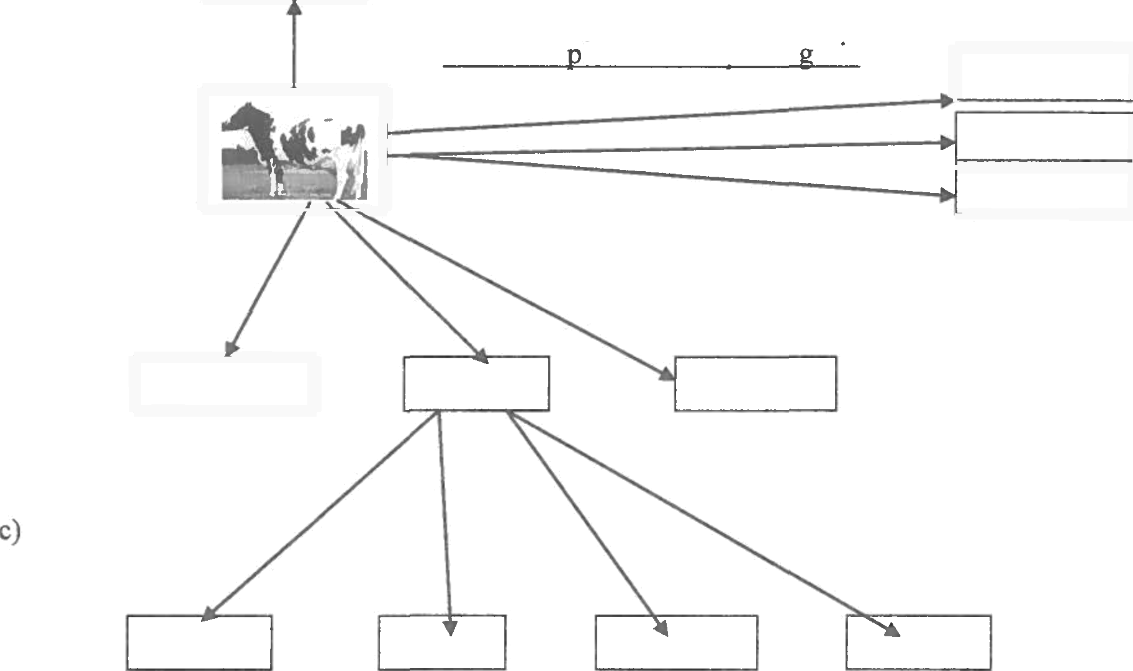
a) ce este?
Alte exem le din aceeasi cate orie
b) perioadele
genitale
fazele ciclului sexual

- Precizați când se recomandă introducerea animalelor la reproducție .............
- Indicați prin săgeți perioada optimă de introducere a animalelor la reproducție:
15 — 18 luni
S | cabaline | 10 —12 luni
S | taurine | 1 — 2 ani
H | ovine | 12 — 18 luni
H | suine | 20 — 22 luni
 |  | - — 4 ani

- Completați spațiile goale:
Ciclul sexual sau ......1...... reprezintă timpul scurs de la începutul .........2....., până la începutul altei perioadei de .........3......
- Numiți și explicați perioadele în care femelele nu prezintă cicluri sexuale:

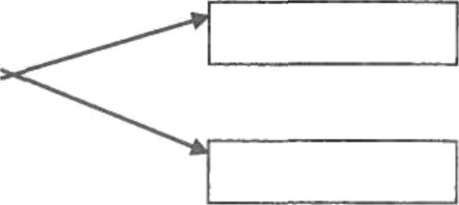
PERIOADELE

- Numiți și explicați perioada în care femelele prezintă ciclul sexuale:
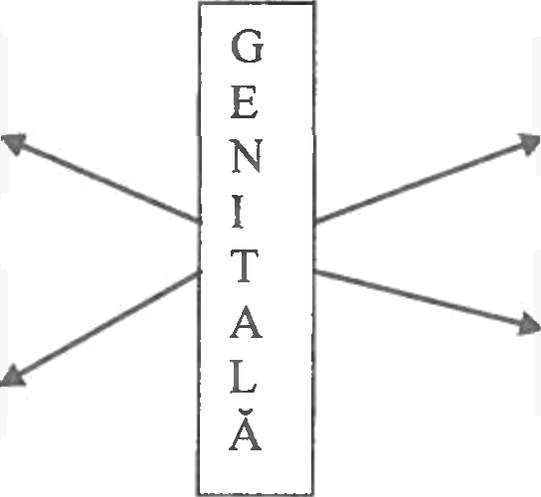

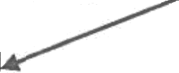
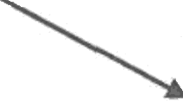
  - Arătați asemănările și diferențele fazelor ciclului sexual completând diagrama de mai jos:
CICLUL SEXUAL
Asemănări

F
Diferențe

A

E L E

Modulul : CREȘTEREA ANIMALELOR
Clasa:
TEMA: Tehnica folosirii animalelor la reproducție - Ciclul sexual Rezultate ale învățării evaluate: Înmulțirea animalelor și păsărilor domestice. Timp alocat: 30 minute

BAREM DE EVALUARE ȘI NOTARE

- 9 puncte
- VACĂ, Mamifer, vivipară - 3p
- pregenitală, genitală, postgenitală - 3p
- proestru, estru, metestru, diestru - 3p
- Pentru fiecare răspuns corect și complet se acordă câte 3 puncte; pentru răspuns parțial complet se acordă 1 p, pentru răspuns incorect sau lipsa acestuia, se acordă 0 puncte,

- 8 puncte
Tineretul se introduce la reproducție când a ajuns la 70-75% din greutatea de adult;
- Pentru răspuns corect și complet se acordâ câte 8 puncte; pentru răspuns parțial complet se acordă 4 p; pentru răspuns incorect sau lipsa acestuia, se acordă 0 puncte,’
II.12 puncte
taurine 15-18 luni; cabaline 2-4 ani; ovine 12-18 luni; suine 10-12 luni;
- Pentru fiecare răspuns corect și complet se acordă câte 3 puncte; pentru răspuns parțial complet se acordă 1 p,’ pentru răspuns incorect sau lipsa acestuia, se acordâ 0 puncte;

- 2 puncte
b) femele
- Pentru răspuns corect se acordă 2 puncte,’ pentru răspuns incorect sau lipsa acestuia, se acordă 0 puncte,

- 9 puncte
l. estral
- unei perioade de activitate sexuală
- activitate sexuală
- Pentru fiecare râspuns corect și complet se acordâ câte 3 puncte,’ pentru răspuns parțial complet se acordă 1 p, pentru răspuns incorect sau lipsa acestuia, se acordâ 0 puncte;

- 15 puncte
Pregenitală - Aparatul genital crește și se dezvoltă


Postgenitală - Aparatul genital își reduce activitatea; q „ alele nu se mai reproduc

- P

VII

2 puncte
ns corect și complet se acordă câte 3 puncte; pentru răspuns parțial ’1 ,’ pentru răspuns incorect sau lipsa acestuia, se acordâ 0 puncte,’

Geni - Femela și masculul sunt apți pentru reproducție

Domeniu g profesională: Agricultură

34

- Organele genitale sunt complet dezvoltate
- Elaborează celule sexuale apte pentru fecundație
- La femele este posibilă instalarea gestației
- Pentru fiecare răspuns corect și complet se acordă câte 3 puncte, pentru răspuns parțial complet se acordă 1 p,’ pentru răspuns incorect sau lipsa acestuia, se acordă 0 puncte;

- 15 puncte
ASEMĂNĂRI - Toate se petrec la nivelul aparatului genital DEOSEBIRI - proestru - Crește și se maturează folicului ovarian
  - estru - Are loc ovulația și poate avea loc fecundația
  - metestru- Se formează corpul galben de gestație
  - diestru - Dacă nu se instalează gestația aparatul genital intră în repaus
- Pentru fiecare răspuns corect și complet se acordâ câte 3 puncte; pentru răspuns parțial complet se acordă 1 p, pentru răspuns incorect sau lipsa acestuia, se acordă 0 puncte;

  - Pentru corectarea testului, proiectați răspunsurile pe folie de retroproiector colorată sau pe
videoproiector, pentru a permite elevilor să se corecteze.

